# 使用简介

1. 鼠标左键双击

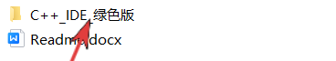

2、鼠标左键双击

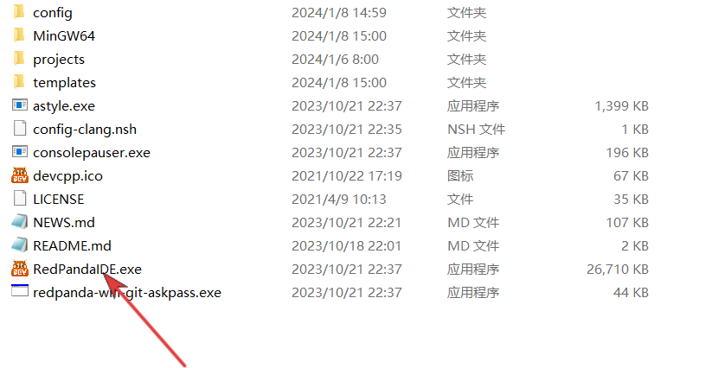

3、鼠标左键单击

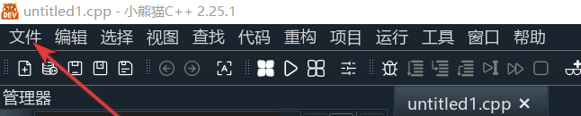

4、新建项目

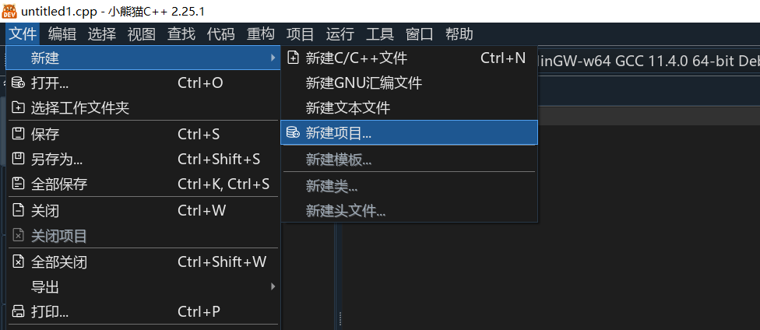

5、选择空项目或控制台程序

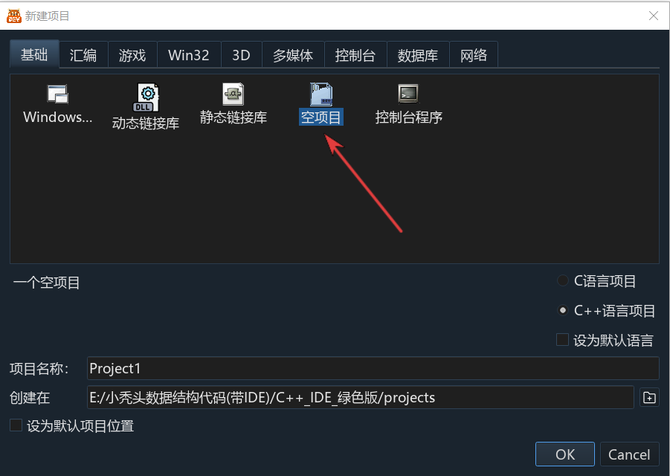

1. 鼠标左键，鼠标右键

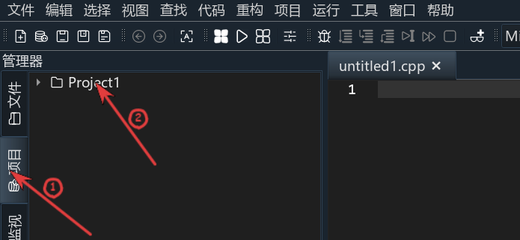

7、鼠标左键

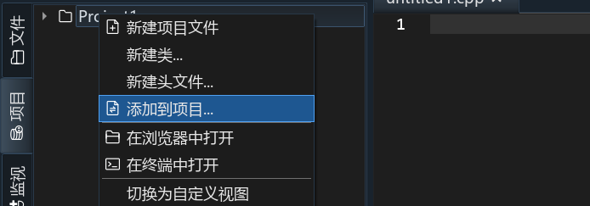

8、选择一个项目

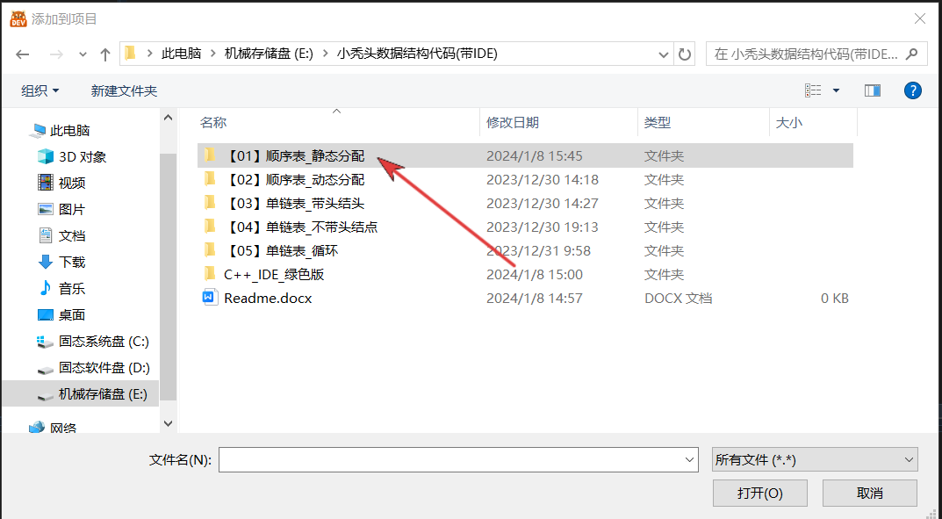

9、全选所有文件，然后打开

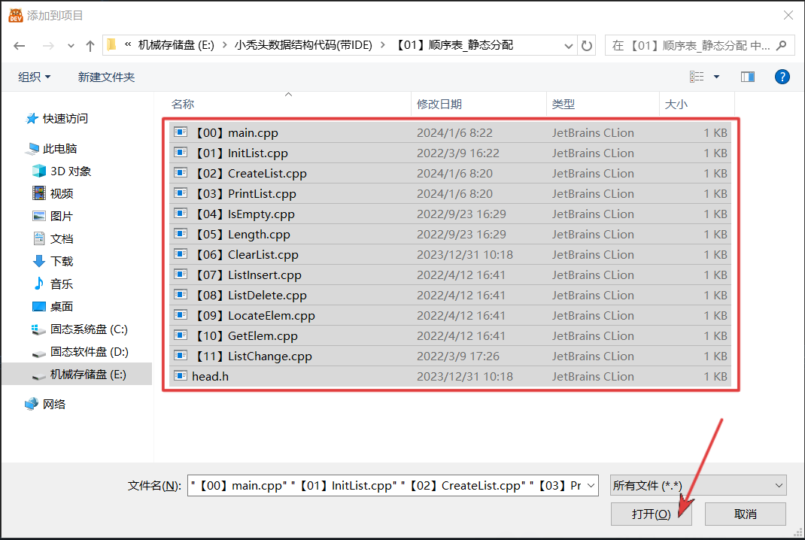

10、鼠标左键单击

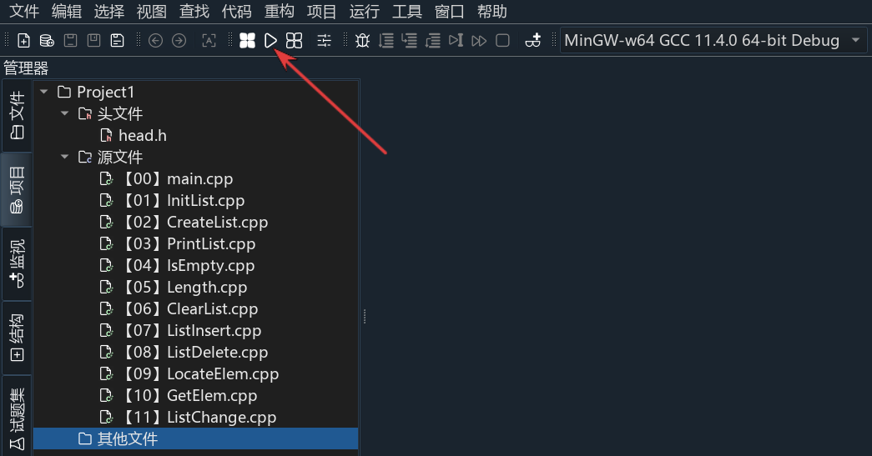

1. 自动执行项目中的main函数

